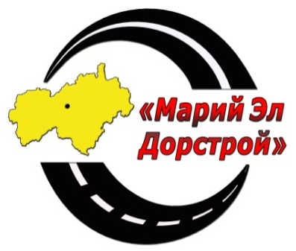
АКЦИОНЕРНОЕ ОБЩЕСТВО
«МАРИЙ ЭЛ ДОРСТРОЙ»
424036, г. Йошкар-Ола, ул. Орая, 51а
Тел. (8362) 45-16-28 факс (8362) 38-52-11 e-mail: drsgup@mari-el.ru
ОГРН 1111218000079 ОКПО 05132427
ИНН 1215154154, КПП 121501001, р/с 40702810537180107881
в Отделении № 8614 Сбербанка России г. Йошкар-Ола
к/с 30101810300000000630 БИК 048860630

УТВЕРЖДЕНО
приказом АО «Марий Эл Дорстрой»
от 01 августа 2016 года № 356

ДОКУМЕНТАЦИЯ
о закупке из единственного источника

1. Установленные заказчиком требования к работам – Изготовление и поставка ограждений металлических.
2. Требования к содержанию, форме, оформлению и составу заявки на участие в закупке – не установлены;
3. Требования к описанию участниками закупки поставляемого товара, который является предметом закупки, его функциональных характеристик (потребительских свойств), его количественных и качественных характеристик, требования к описанию участниками закупки выполняемой работы, оказываемой услуги, которые являются предметом закупки, их количественных и качественных характеристик – не установлены;
4. Место, условия и сроки (периоды) оказания работ –
Доставка до г. Йошкар-Ола.
5. Сведения о начальной (максимальной) цене договора (цене лота) – Цена договора 1 138 930 руб. с НДС;
6. Форма, сроки и порядок оплаты работ –
50 % предоплата в течение пяти рабочих дней с даты подписания договора, 50 % в течение пяти рабочих дней после уведомления о готовности продукции.

7. Порядок, место, дата начала и дата окончания срока подачи заявок на участие в закупке – не установлены;
8. Требования к участникам закупки и перечень документов, представляемых участниками закупки для подтверждения их соответствия установленным требованиям – не установлены;
9. Формы, порядок, дата начала и дата окончания срока предоставления участникам закупки разъяснений положений документации о закупке – запросы на разъяснение положений документации не принимаются, разъяснения не предоставляются;
10. Место и дата рассмотрения предложений участников закупки и подведения итогов закупки - предложения участников закупки не рассматриваются, итоги закупки не подводятся;
11. Критерии оценки и сопоставления заявок на участие в закупке – не установлены;
12. Порядок оценки и сопоставления заявок на участие в закупке – не установлен.

